
รายงานการปฏิบัติราชการ ประจำเดือน พฤศจิกายน 2566
ประจำปีงบประมาณ พ.ศ.2567
สถานีตำรวจภูธรจักราช

งานอำนวยการ

1.การประชุมบริหาร สภ. ประจำเดือน พฤศจิกายน 2566
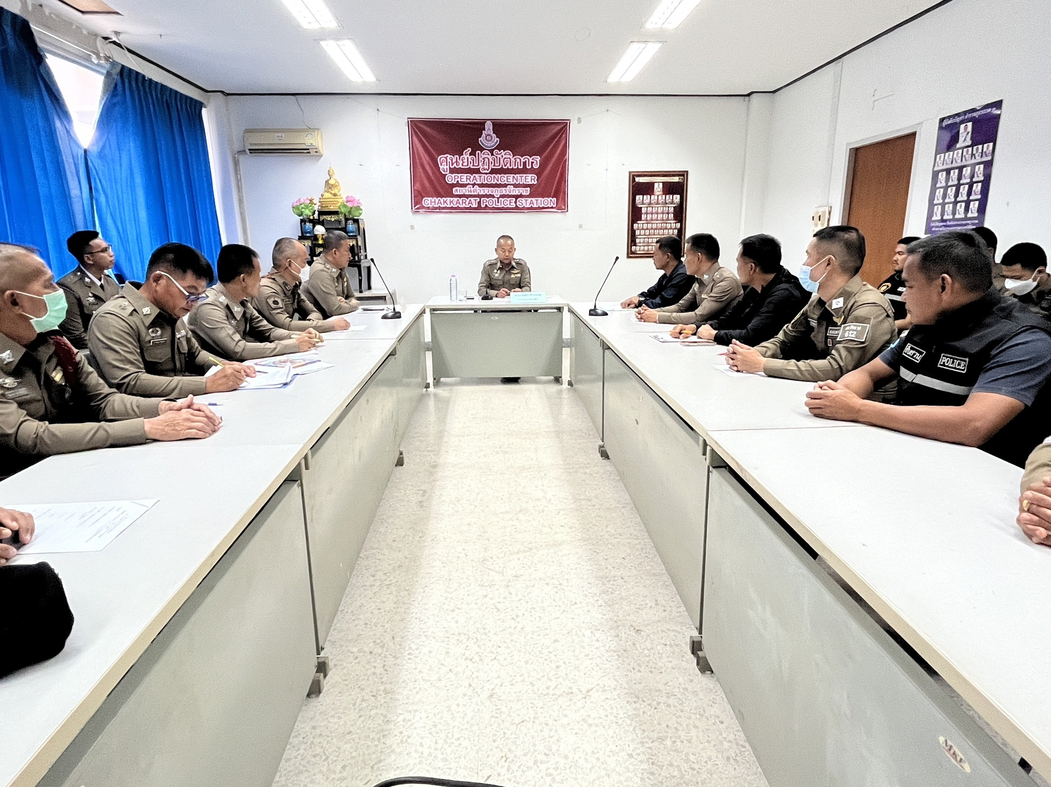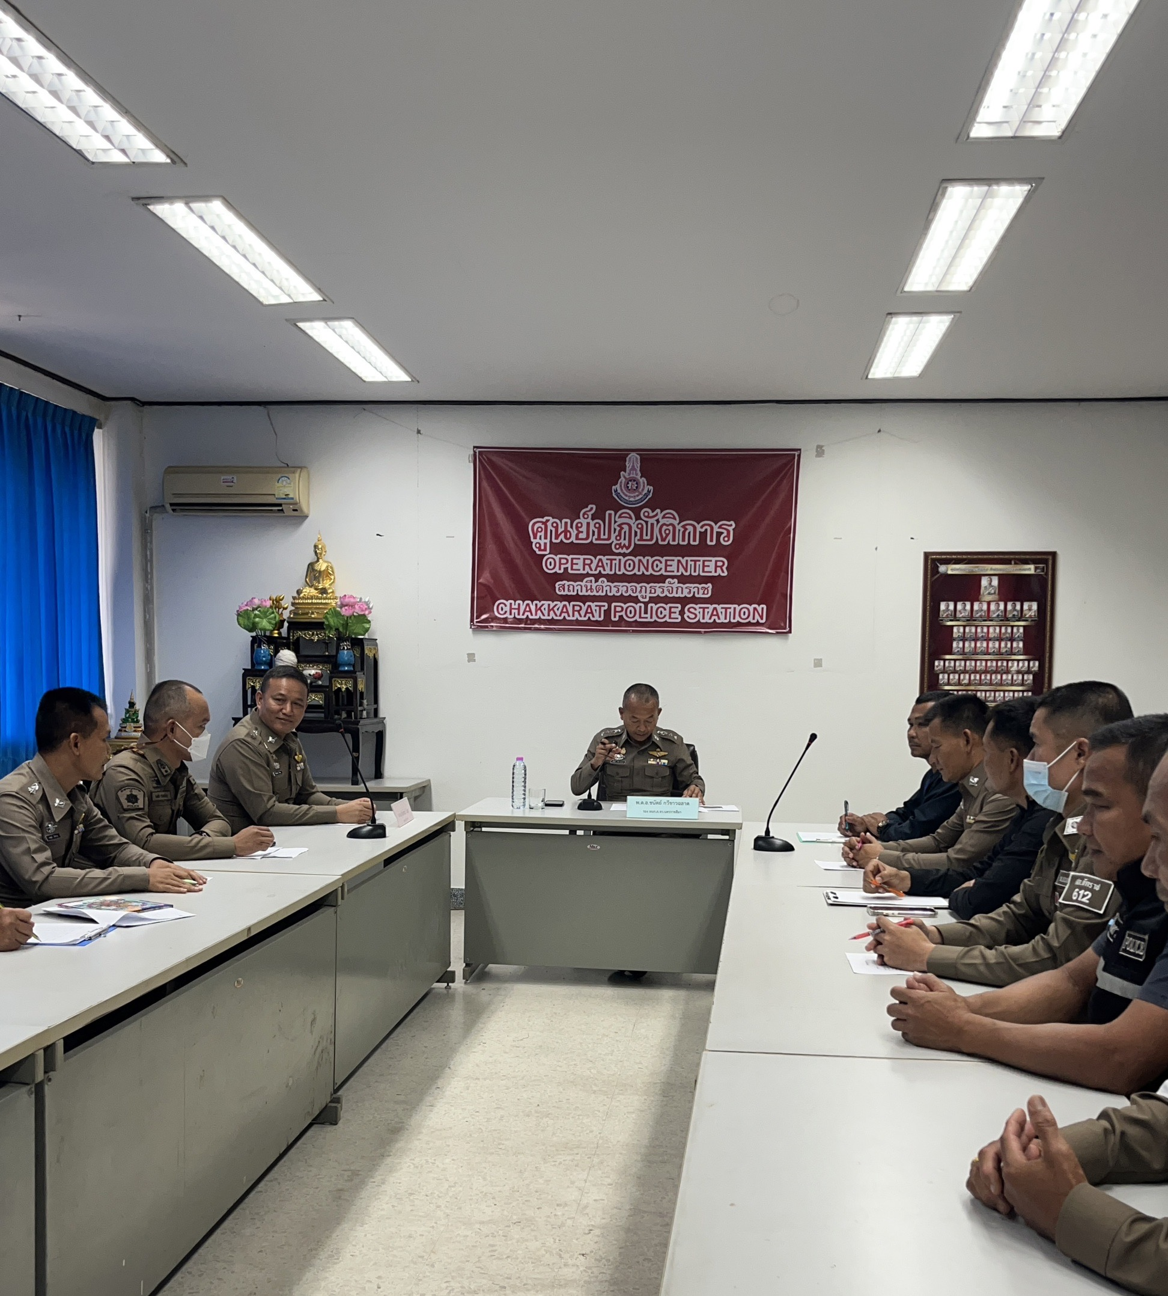

วันที่ 6 พฤศจิกายน 2566 เวลา 10.00 น. พ.ต.อ.ศักย์ศรณ์ วันสุข ผกก.สภ.จักราช ได้จัดการประชุมบริหาร สภ. ประจำเดือน พฤศจิกายน 2566 โดยมีข้าราชการตำรวจ สภ.จักราช เข้าร่วมประชุม จำนวน 50 นาย มีระเบียบวาระการประชุม ดังนี้
วาระที่ 1 เรื่องประธานแจ้งที่ประชุมทราบ
วาระที่ 2 รับรองรายงานการประชุม เดือน พฤศจิกายน 2567
วาระที่ 3 เรื่องแจ้งเพื่อทราบ
วาระที่ 4 กําชับการปฏิบัติตามนโยบายของผู้บังคับบัญชา
วาระที่ 5 แผนกงานแถลงผลการปฏิบัติและข้อราชการสำคัญ
วาระที่ 6 เรื่องอื่น
วาระที่ 7 ประธานสรุปสั่งการ
ผู้รับผิดชอบกิจกรรม : พ.ต.ต.วรายุทธ์ โคตรชมภู สว.อก.สภ.จักราช

2.เข้าแถวเคารพธงชาติประจำสัปดาห์

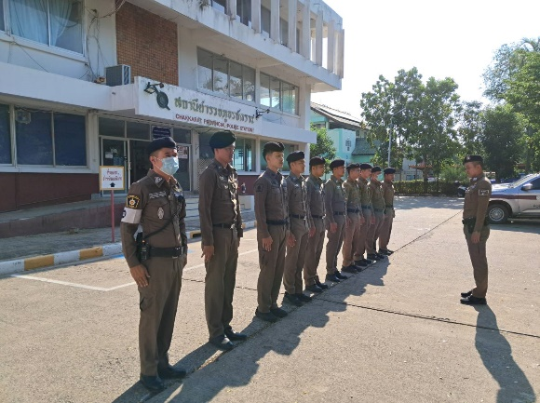

ตามข้อสั่งการของตำรวจภูธรจังหวัดนครราชสีมา โดย พล.ต.ต.ณรงค์ฤทธิ์ ด่านสุวรรณ์ ผบก.ภ.จว.นครราชสีมา ซึ่งได้มีข้อสั่งการให้ทุก สภ. ในสังกัด ต้องดำเนินกิจกรรมเข้าแถวเคารพธงชาติ ทุกเช้าเวลา 08.00น. ในวันอังคารของแต่ละสัปดาห์ โดยการนำของหัวหน้าสถานีในแต่ละ สภ. และจะต้องถ่ายภาพการดำเนินกิจกรรมเพื่อรายงานผลการปฏิบัติต่อผู้บังคับบัญชาตามลำดับต่อไป ซึ่งขั้นตอนการดำเนินกิจกรรมดังกล่าวมีขั้นตอนดังนี้
ขั้นตอนที่ 1.ข้าราชการตำรวจในสังกัดทุกนายร่วมกันร้องเพลงชาติ
ขั้นตอนที่ 2.กล่าวกล่าวบทปลงใจ คำปฏิญาณ และอุดมคติตำรวจ
ขั้นตอนที่ 3.สวดมนต์ไหว้พระ
ทั้งนี้ สถานีตำรวจภูธรจักราช โดยการนำของ พ.ต.อ.ศักย์ศรณ์ วันสุข ผกก.สภ.จักราช ได้ดำเนินการตามข้อสั่งการของผู้บังคับบัญชาและขั้นตอนการปฏิบัติอย่างเคร่งครัด

3.วิทยากรโรงเรียน

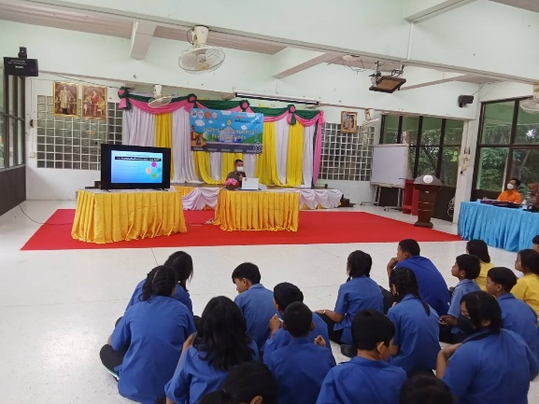
วันที่ 25 พ.ย.66 เวลา 09:00 น. พ.ต.อ.ศักย์ศรณ์ วันสุข ผกก.สภ.จักราช มอบหมายให้ ร.ต.อ.ตรีทัชชาติ กิจโกศล พร้อมครูตำรวจแดร์ในสังกัด ได้เป็นวิทยากรโรงเรียน ตามโครงการสถานศึกษาสีขาว ปลอดยาเสพติด ณ โรงเรียนหนองขามพิทยาคม ต.หนองขาม อ.จักราช จ.นครราชสีมา

4.ทำความสะอาดบริเวณโรงพัก
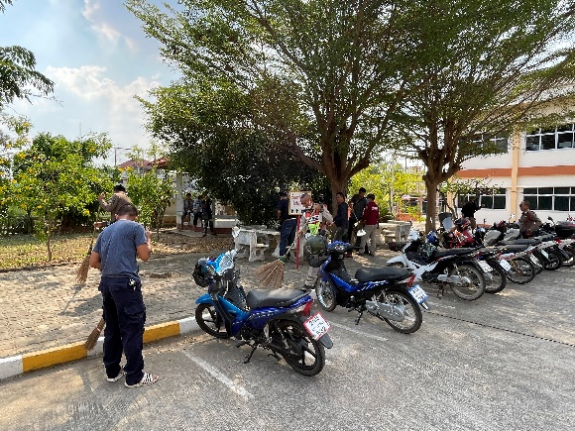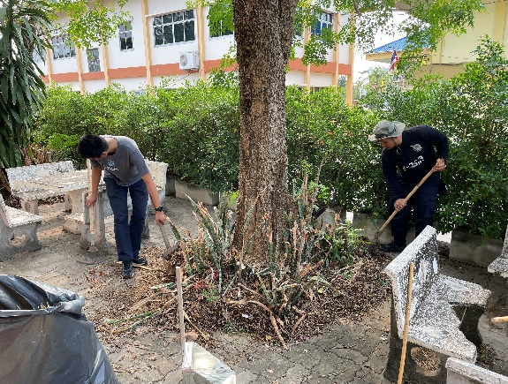
วันที่ (2 พ.ย. 66) เวลา 09.00 น. พ.ต.อ.ศักย์ศรณ์ วันสุข ผกก.สภ.จักราช ร่วมกันทำความสะอาด พัฒนา บริเวณโดยรอบสถานีตำรวจ และทำความสะอาดห้องควบคุมผู้ต้องหาบนสถานีตำรวจ ร่วมกับข้าราชการตำรวจ สภ.จักราช

5.ร่วมพิธีลงนาม MOU แก้ปัญหายาเสพติด
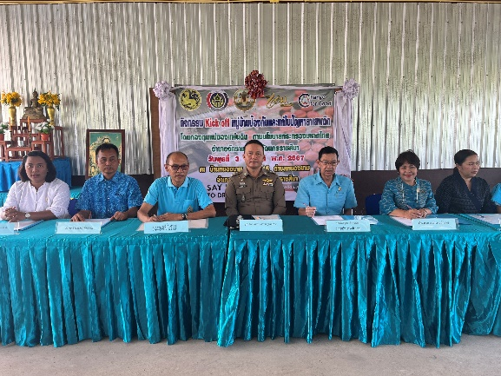

วันนี้ 20 พ.ย.66 เวลา 13.00 น. พ.ต.อ.ศักย์ศรณ์ วันสุข ผกก.สภ.จักราช ได้ร่วมพิธีลงนามบันทึกข้อตกลง (MOU) โครงการสถานศึกษาสีขาว ปลอดยาเสพติดและอบายมุข บันทึกข้อตกลงระหว่างหัวหน้าส่วนราชการ ได้มีมติเห็นชอบร่วมกันในการประกาศเจตนารมณ์เพื่อแก้ไขสถานการณ์การแพร่ระบาดของยาเสพติดที่เป็นภัยคุกคามต่อความมั่นคงและสงบสุขของประชาชนและสั่งคมให้เกิดความสัมฤทธิ์ สร้างความเชื่อมั่นและอุ่นใจ ให้ผู้ปกครอง ชุมชนและแสดงถึงความตั้งใจที่จะร่วมกันดำเนินการแก้ไขปัญหายาเสพติดให้ปรากฏผลเป็นรูปธรรม

งานป้องกันปราบปราม

1.อบรมปล่อยแถวสายตรวจ
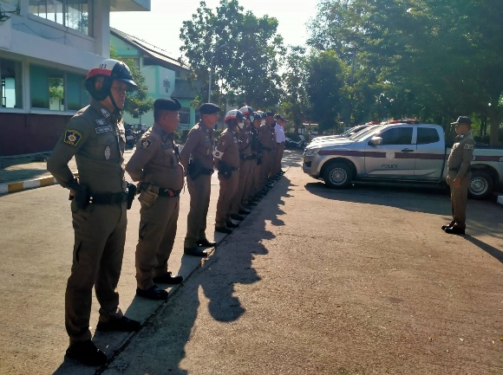

วันที่ 1-29 พฤศจิกายน 2566 เวลา 08.00 น. พ.ต.อ.ศักย์ศรณ์ วันสุข ผกก.สภ.จักราช พ.ต.ท.ธงชัย จวนเจริญ สวป. สภ.จักราช และร้อยเวร 20 สายตรวจในแต่ละวัน เรียกรวมแถวหน้าเสาธง เพื่อเคารพธงชาติ สวดมนต์ไหว้พระ กล่าวอุดมคติตํารวจ และชี้แจงข้อราชการต่างๆก่อนออกปฏิบัติหน้าที่ ดังนี้
• กําชับการปฏิบัติหน้าที่ให้มีความพร้อมอยู่เสมอ
• ตรวจความพร้อมก่อนออกปฏิบัติหน้าที่ เครื่องแต่งกาย อาวุธอุปกรณ์ประจํากาย และยานพาหนะ
• ออกตรวจจุดเสี่ยงจุดล่อแหลมในพื้นที่รับผิดชอบและบันทึกลงระบบ Police 4.0
• ออกตรวจเยี่ยมประชาชน ตามโครงการ Stop Walk and talk
• ปฏิบัติตามแนวทาง การยกระดับการบริการประชาชนของสถานีตํารวจ
• กําชับการปฎิบัติหน้าที่ ตามหลักยุทธวิธี ไม่ประมาท
• ฝึกทบทวนยุทธวิธีตํารวจ
ผู้รับผิดชอบกิจกรรม : ร.ต.อ.สุนทร ปรุงโพธิ์ รอง สวป.ฯ , ร.ต.อ.สมเดช อัครกตัญญู รอง สวป.ฯ ,
ร.ต.ต.สุวรรณ สวงสุแก รอง สว.ป.ฯ

2.ออกตรวจตามแผน

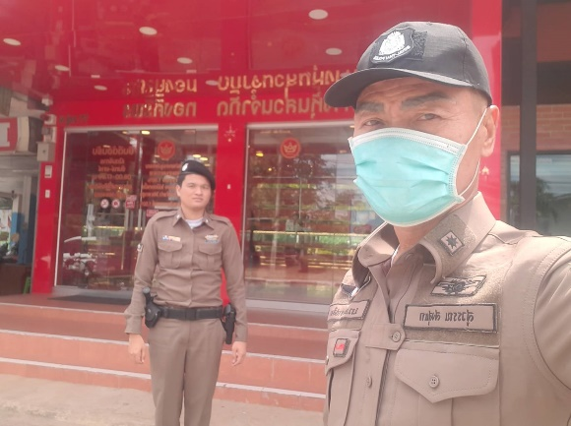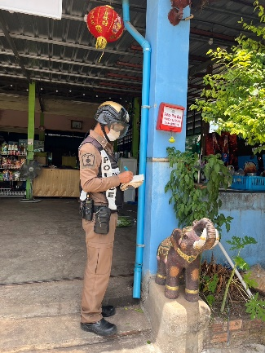

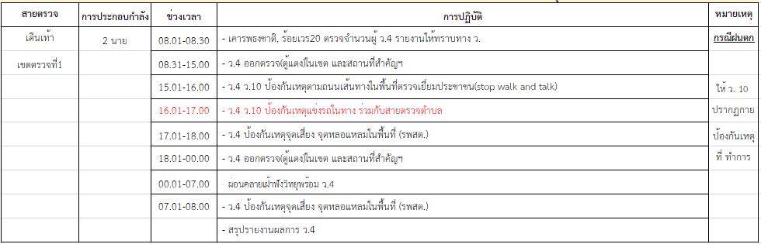

3.ออกตรวจเพื่อป้องกันเหตุภายในโรงเรียนในพื้นที่

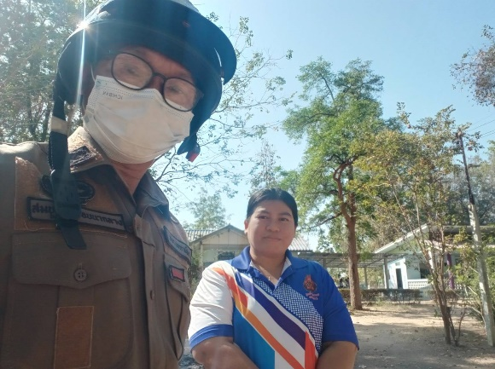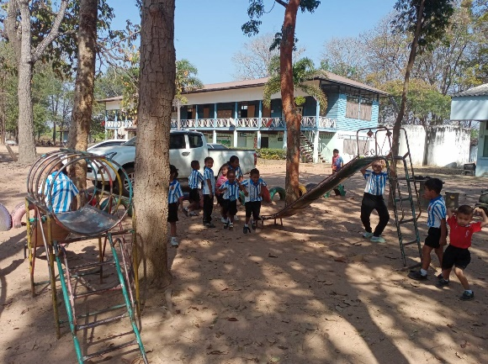
พ.ต.อ.ศักย์ศรณ์ วันสุข ผกก.สภ.จักราช พ.ต.ท.ธงชัย จวนเจริญ สวป.สภ.จักราช มอบหมายร้อยเวร 20 ที่เข้าเวรประจำในแต่ละวัน ให้ออกตรวจเพื่อป้องกันเหตุบุคคลวิกลจริตหรือเหตุลักขโมยที่อาจจะเกิดขึ้นในโรงเรียนของพื้นที่

4.ช่วยเหลือประชาชนในพื้นที่

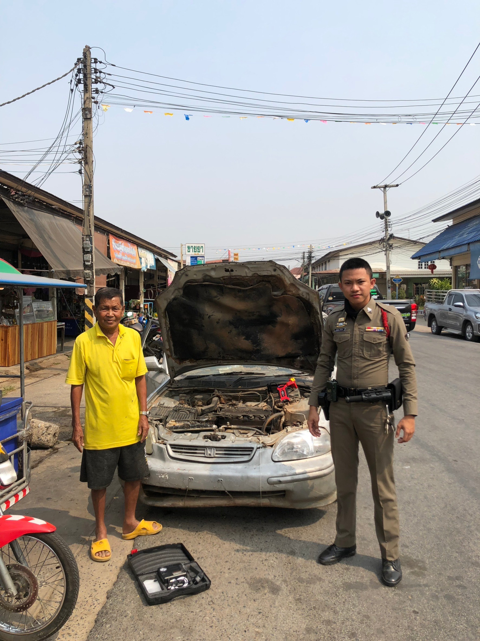

วันที่ 13 พฤศจิกายน 2566 เวลา 16.30 น. เจ้าหน้าที่ตำรวจ สภ.จักราช อ.จักราช จ.นครราชสีมา บริการประชาชน รถสตาร์ทไม่ติด ได้พ่วงแบตฯ ให้สามารถสตาร์ทติด เดินทางต่อไปได้

งานสืบสวน

1.สถิติการจับกุมความผิดเกี่ยวกับยาเสพติด เดือน พฤศจิกายน 2566

ประเภทความผิด | จับกุม (ราย) | ผู้ต้องหา (คน)
ครอบครอง | 0 | 0
เสพ | 6 | 6
รวม | 6 | 6

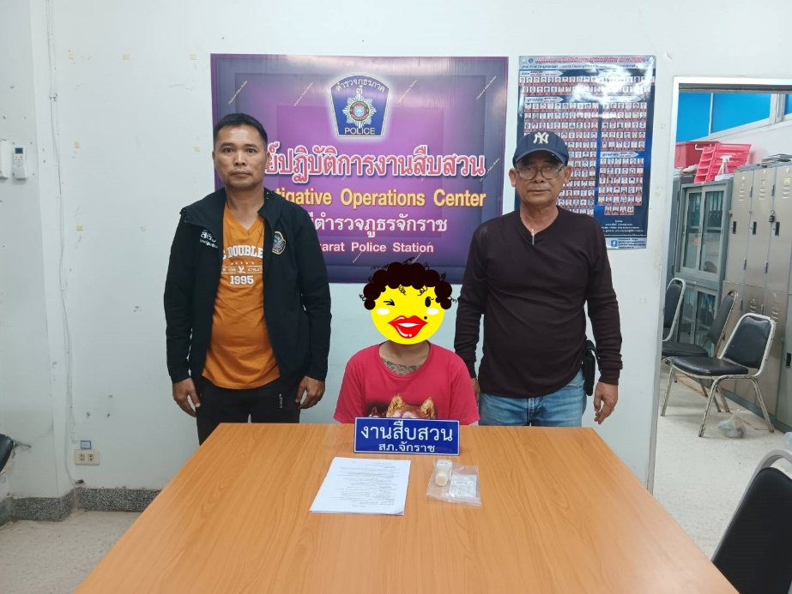

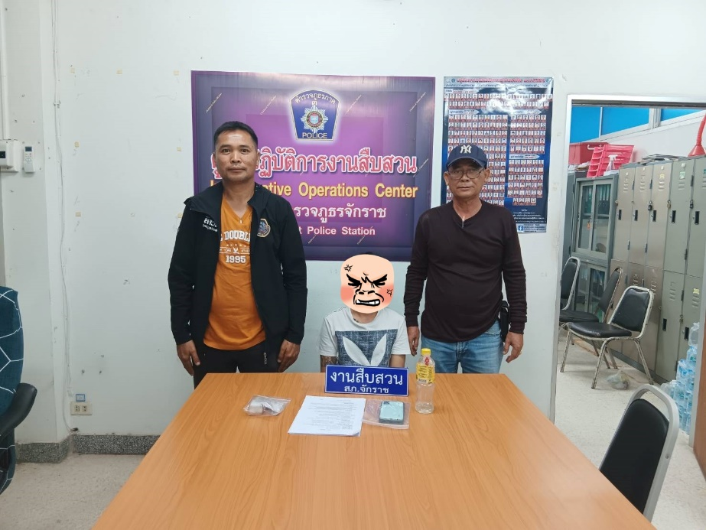

งานสอบสวน

1.อัตรากำลังและการปฏิบัติหน้าที่
ตำแหน่ง | อัตราอนุญาต | คนครอง | ขาด | หมายเหตุ
สว.(สอบสวน) | 1 | 1 | 0
รอง สว.(สอบสวน) | 4 | 4 | 0

2. สถิติคดีอาญา 4 กลุ่ม
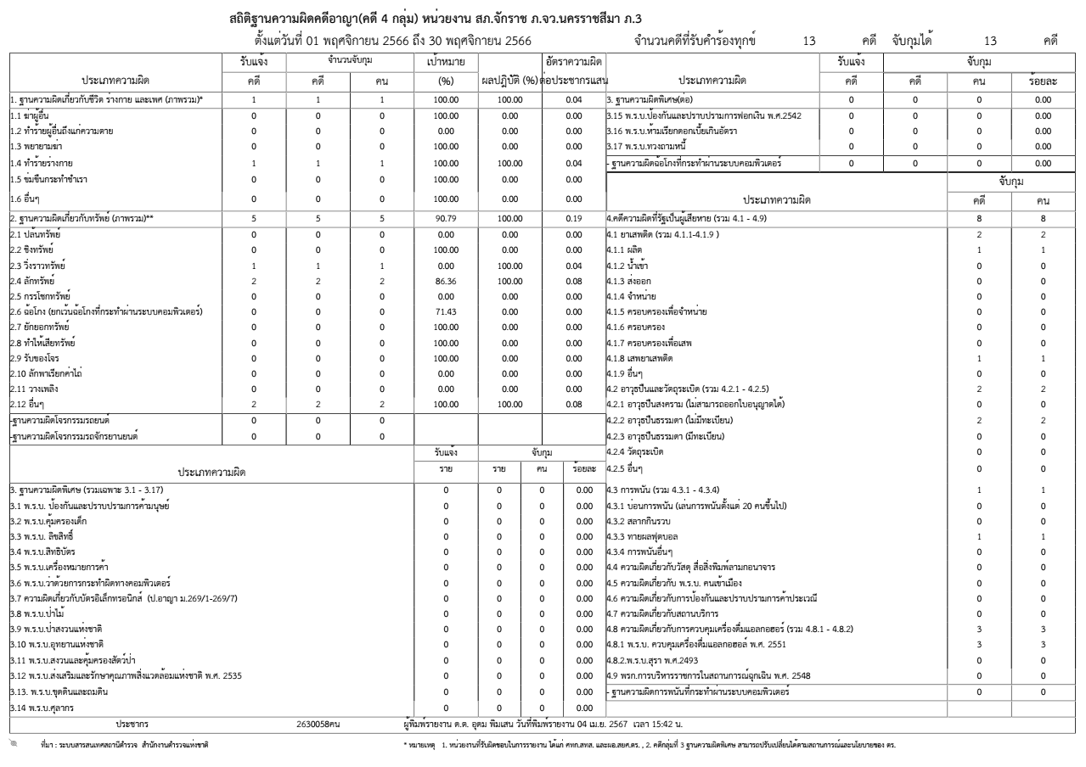

3. ทำความสะอาดที่เก็บ รถของกลาง
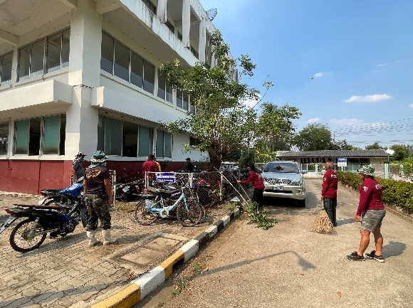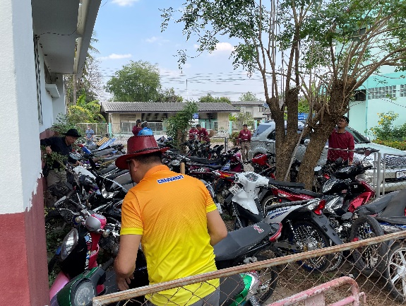

วันที่ 15 พฤศจิกายน 2567 พ.ต.ท.ประจักร กรำกระโทก สว.(สอบสวน) สภ.จักราช มอบหมายให้เจ้าหน้าที่งานสอบสวนทำความสะอาดที่เก็บของกลาง สภ.จักราช

งานจราจร
1.อำนวยความสะดวกด้านการจราจร

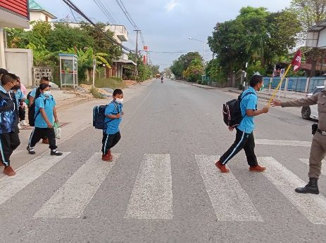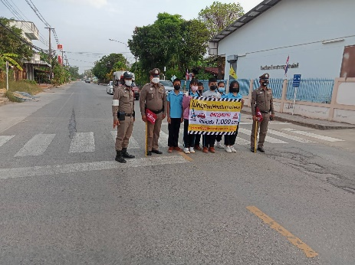

วันที่ 1-29 พฤศจิกายน 2566 พ.ต.ท.ธงชัย จวนเจริญ สวป.สภ.จักราช มอบหมายให้ จราจรเวร อำนวยความสะดวกด้านการจราจร โรงเรียน , บริเวณจุดสุ่มเสี่ยงในพื้นที่ ที่จะเกิดอุบัติเหตุได้

2.ตั้งจุดตรวจกวดขันวินัยจราจร
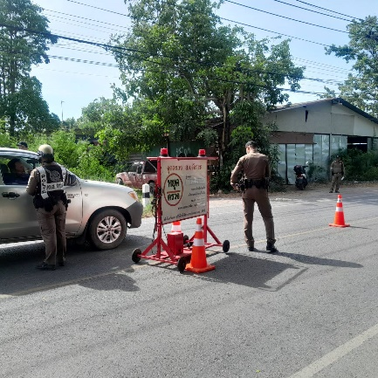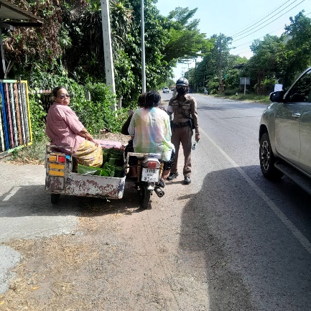

ช่วงวันที่ 1-29 พฤศจิกายน 2566 เจ้าหน้าที่ตํารวจจราจรได้มีการตั้งจุดกวดขันวินัยการจราจรบริเวณสี่แยก สภ.จักราช เพื่อให้เกิดความเป็นระเบียบเรียบร้อยของสังคมและป้องกันการเกิดอุบัติเหตุ
ผลการตั้งจุดตรวจกวดขันวินัยจราจร ช่วงวันที่ 1-29 พฤศจิกายน 2566 จำนวนการเรียกตรวจ 150 ราย พบการกระทำผิด 40 ราย ออกใบสั่งเปรียบเทียบปรับ 2 ราย

พ.ต.อ.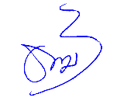
( ศักย์ศรณ์ วันสุข )
ผกก.สภ.จักราช

